香港交易及結算所有限公司及香港聯合交易所有限公司對本公告之內容概不負責，對其準確性或完整
性亦不發表任何聲明，並明確表示概不就因本公告全部或任何部分內容而產生或因倚賴該等內容而引
致之任何損失承擔任何責任。

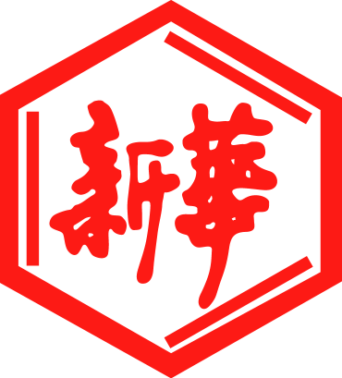

山東新華製藥股份有限公司
Shandong Xinhua Pharmaceutical Company Limited
（於中華人民共和國註冊成立的股份有限公司）
（股份代號：00719）

控股股東股權結構變更進展更新: 過戶登記完成

茲提述本公司日期為二零一八年七月十八日、九月十八日及十一月二十六日以及二零一九年一月十四日有關本公司控股股東內部重組以及由華魯集團向新華集團接收建議轉讓的公告 (「該等公告」)。除非另有訂明, 本公告詞彙與該等公告定義相同。

於本公告日期本公司獲告中國證券登記結算有限責任公司深圳分公司就建議轉讓向華魯集團出具《證券過戶登記確認書》, 建議轉讓隨而完成。

因該完成故, 華魯控股持股百分比及其作為本公司控股股東的地位維持不變並成為本公司的直接控股股東, 而作為華魯控股全資附屬公司以及於該完成前作為本公司直接控股股東的新華集團則不再對本公司擁有任何權益或負債。

董事會認為，基於前述本公司所獲告知內容, 建議轉讓的完成對本公司及其附屬公司的財務狀況及經營並不構成任何重大影響。

董事共同及個別地就本公告內資料的準確程度承擔全部責任，且經作出所有合理查詢後，確認據其所深知本公告中表達的意見乃經適當及審慎的考慮後達致，並確認本公告並無遺漏其他事實，足以導致本公告任何聲明具誤導成分。

承董事會命
山東新華製藥股份有限公司
張代銘先生
董事長

中國 淄博，二零一九年四月四日

於本公告日期，董事會由下列董事組成：

執行董事：  張代銘先生（董事長）  杜德平先生 | 獨立非執行董事：  李文明先生  杜冠華先生  盧華威先生
非執行董事：
任福龍先生
徐 列先生

